Сила, ловкость, теннисный стол
25.04.2024
Очередной этап XVI Спартакиады МГО Общероссийского Профсоюза работников госучреждений и общественного обслуживания Российской Федерации не заставил долго ждать. Спортсменов Спецпредприятия Москвы ждал пятый этап – настольный теннис.
Настольный теннис - это увлекательный и сложный вид спорта, который требует от игроков не только отличной физической подготовки, но и высокого уровня координации движений и тактического мышления. В командном теннисе играют матчи, где важно мастерство каждого игрока команды. Соревнования между командами состоит из трех сетов. Командные игры проводятся по олимпийской системе.
В пятом этапе Спартакиады от ГБУ «СППМ» принимали участие 3 работника: Ксения Елеонская, Евгений Сивкин и Андрей Семин. Регистрация, тщательная разминка и наши спортсмены у своих теннисных столов. Каждый специалист показал свои спортивные навыки и непоколебимое стремление к победе. Одиночные игры спортсменов нашего учреждения были очень близкими и держали интригу до самого конца. Каждый хотел принести необходимые поинты своей команде и обеспечить тем самым выход команды на следующий этап соревнований.
Турнир по настольному теннису стал ярким событием для всех участников. Он показал, что спорт объединяет людей. Благодаря таким мероприятиям коллектив становится более сплоченным, а специалисты – более мотивированными к достижению общих целей.

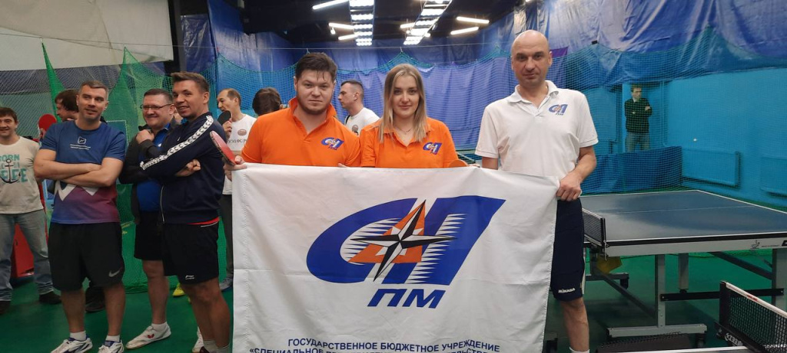

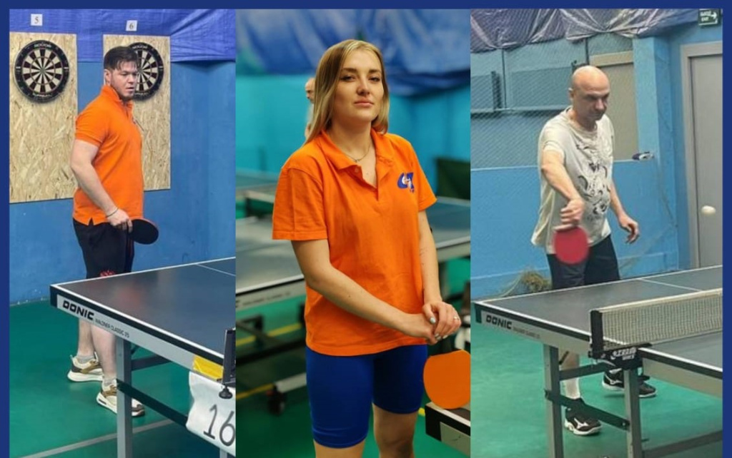

Адрес страницы: http://sppm.mos.ru/presscenter/news/detail/12348586.html
Государственное бюджетное учреждение города Москвы «Специальное предприятие при Правительстве Москвы»

